TẬP ĐOÀN VIỄN THÔNG QUÂN ĐỘI

**TỔNG CÔNG TY GIẢI PHÁP DOANH NGHIỆP VIETTEL**



**GIÁO TRÌNH**

**HƯỚNG DẪN VIẾT KỊCH BẢN KIỂM THỬ**

|  |  |
| --- | --- |
| Người biên soạn: | Đỗ Lan Phương |
|  |  |
| Phiên bản: | v 0.1 |
| Ngày ban hành: | 23/08/2019 |

**HÀ NỘI, THÁNG 08 NĂM 2019**

**MỤC LỤC**

BẢNG KÝ HIỆU, THUẬT NGỮ, VIẾT TẮT 3

CHƯƠNG 1. KHÁI NIỆM VÀ BỐ CỤC VỀ KỊCH BẢN KIỂM THỬ 4

1.1 Khái niệm chung 4

1.2 Bố cục của Kịch bản kiểm thử 4

CHƯƠNG 2. CÁCH VIẾT KỊCH BẢN KIỂM THỬ 6

2.1 Các TC kiểm thử Giao diện: 6

2.2 Các TC kiểm thử Chức năng: 7

BẢNG KÝ HIỆU, THUẬT NGỮ, VIẾT TẮT

|  |  |
| --- | --- |
| **Từ viết tắt** | **Giải thích** |
| TC | Test case – Các trường hợp kiểm thử |
| DB | Database – Cơ sở dữ liệu |
| ATTT | An toàn thông tin |
| KBKT | Kịch bản kiểm thử |
| KBKTCN | Kịch bản kiểm thử chức năng |
| TCT GPDN VT | Tổng công ty giải pháp doanh nghiệp Viettel |

|  |
| --- |
| **BẢNG TÀI LIỆU THAM KHẢO** |
| 1. Quy trình nghiệm thu outsource |
| 1. Check list test case web |
| 1. UX Common TestCases-Web-VITM-102016 |
| 1. TC_ATTT_Final |
| **BẢNG CÁC TÀI LIỆU ĐÀO TẠO LIÊN QUAN** |
| 1. *BM_Kich ban kiem thu chuc nang.xls* |

# CHƯƠNG 1: KHÁI NIỆM VÀ BỐ CỤC VỀ KỊCH BẢN KIỂM THỬ

## Khái niệm chung

Thiết kế kịch bản kiểm thử hay còn gọi là viết kịch bản kiểm thử là một phần quan trọng trong công tác kiểm thử phần mềm. Hãy hình dung khi ta cần kiểm tra một sản phẩm bất kỳ, trước tiên ta phải xem lại yêu cầu về sản phẩm đó như thế nào, các tiêu chí mà sản phẩm cần đạt được là gì, các tình huống cần kiểm tra để chứng minh được sản phẩm đạt được các tiêu chí theo yêu cầu, thực hiện kiểm tra theo danh sách các tình huống đã định nghĩa. Viết kịch bản kiểm thử chính là giai đoạn xây dựng các tình huống cần kiểm tra để chứng minh được sản phẩm đạt được các tiêu chí và yêu cầu của sản phẩm phần mềm.

Tài liệu kịch bản kiểm thử được tạo phải đảm bảo:

* Các trường hợp kiểm thử có đủ các thông tin: mục đích, điều kiện kiểm thử, các bước thực hiện, kết quả mong đợi.
* Các trường hợp kiểm thử phải bao phủ được toàn bộ luồng xử lý chức năng mô tả trong tài liệu phân tích và thiết kế.

## Bố cục của Kịch bản kiểm thử

Một kịch bản kiểm thử chức năng bao gồm các phần chính:

* Giao diện: giao diện chung, validate các control.
* Chức năng: kiểm tra dữ liệu khi load trang, ràng buộc giữa các control, kiểm tra luồng nghiệp vụ phụ, luồng nghiệp vụ chính.
* ATTT: các trường hợp liên quan đến an toàn bảo mật cho hệ thống phần mềm.

**Chú ý :**

* Nên thêm các thông tin chung về chức năng ở đầu sheet test case bao gồm :

Tiền điều kiện: mô tả các thao tác cần thực hiện , chuẩn bị dữ liệu trước khi thực hiện chức năng này.

* Mục đích chức năng: mô tả sơ lược về chức năng, các tính năng nhỏ trong chức năng, các phân cấp user được phép thao tác nếu mỗi user này có cách xử lý khác nhau trên chức năng
* Bảng dữ liệu liên quan : danh sách các bảng dữ liệu liên quan, và giá trị của các trường đặc biệt như type, status… Trường hợp cả sheet kiểm thử đều sử dụng chung nhiều bảng , có thể mô tả các bảng ở 1 sheet riêng biệt.

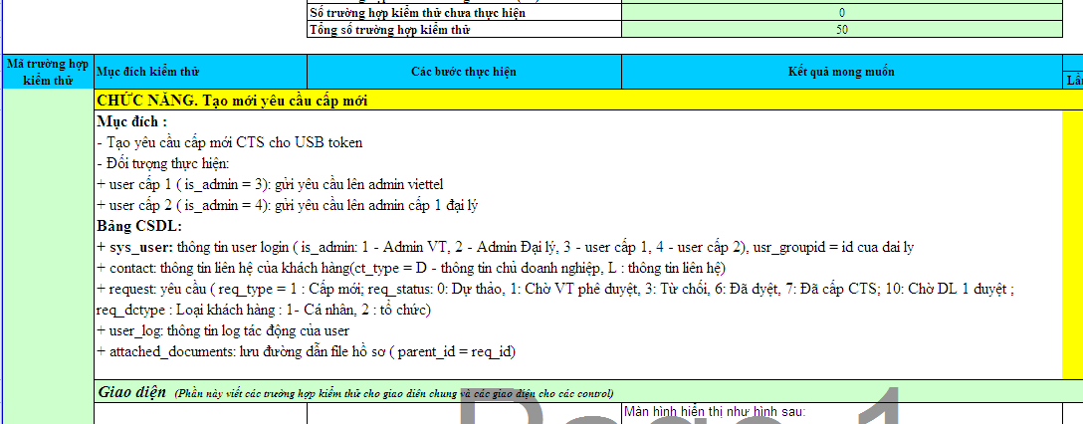

* Cần phân nhóm mục đích kiểm thử trong trường hợp chức năng có nhiều trường hợp kiểm thử cho phần case chức năng ( > 20 case chức năng)

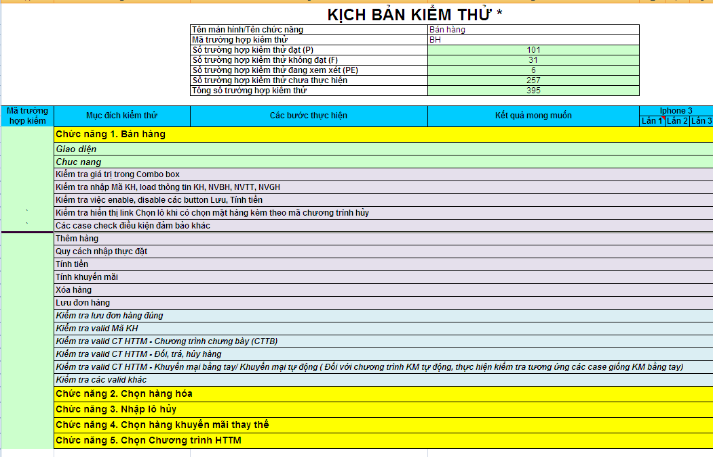

Đối với những chức năng không có giao diện tương tác người dùng thì bỏ phần giao diện như chức năng tiến trình, webservice, gửi SMS… Tuy nhiên các chức năng này cũng vẫn có các trường điều kiện đầu vào. Phần check valid các điều kiện này sẽ đưa vào phần chức năng.

# CHƯƠNG 2: CÁCH VIẾT KỊCH BẢN KIỂM THỬ

## 2.1 Các TC kiểm thử Giao diện:

Test case giao diện gồm hai phần chính

* Testcase giao diện chung: mô tả các case kiểm tra hiển thị, trên màn hình theo tài liệu.
* Testcase kiểm tra validate cho từng control riêng rẽ trên màn hình: **mô tả các case validate không thành công theo nghiệp vụ trong tài liệu**. Khi viết test case cho các control, cán bộ kiểm thử sẽ viết hết testcase kiểm tra định dạng cho control này rồi mới chuyển sang testcase cho control tiếp theo theo thứ tự từ trái sang phải, từ trên xuống dưới.

|  |  |  |  |
| --- | --- | --- | --- |
| **Mã test case** | **Mục đích kiểm thử** | **Các bước thực hiện** | **Kết quả mong muốn** |
| Test case cho textbox A | | | |
| TC_1 | Kiểm tra maxlength | 1. Nhập quá độ dài cho phép của text box: 3 ký tự. 2. Nhập các trường khác hợp lệ. 3. Nhấn Lưu. | Thông báo lỗi tương ứng, không thực hiện lưu thành công. |
| TC_2 | Kiểm tra bắt buộc nhập | 1. Nhập toàn ký tự trắng hoặc không nhập giá trị nào. 2. Nhập các trường khác hợp lệ 3. Nhấn Lưu | Thông báo lỗi tương ứng, không thực hiện lưu thành công. |
| TC_3 | Kiểm tra nhập các giá trị không hợp lệ, không phải là số tự nhiên: nhập ký tự, nhập số thập phân, nhập số âm | 1. Nhâp giá trị là : ký tự hoặc số thập phân, hoặc số âm 2. Nhập các trường khác hợp lệ 3. Nhấn Lưu | Thông báo lỗi tương ứng, không thực hiện lưu thành công. |
| Test case cho textbox B | | | |
| TC_4 | Kiểm tra maxlength | 1. Nhập quá độ dài cho phép của text box: 256 ký tự. 2. Nhập các trường khác hợp lệ. 3. Nhấn Lưu. | Thông báo lỗi tương ứng, không thực hiện lưu thành công. |
| TC_5 | Kiểm tra nhập các giá trị không hợp lệ, không phải là số tự nhiên: nhập ký tự, nhập số thập phân, nhập số âm | 1. Nhâp giá trị là : ký tự hoặc số thập phân, hoặc số âm 2. Nhập các trường khác hợp lệ 3. Nhấn Lưu | Thông báo lỗi tương ứng, không thực hiện lưu thành công. |

**Chú ý:** Các testcase giao diện theo check list giao diện (không được mô trả trong tài liệu nghiệp vụ), theo check list UI/UX sẽ có check list riêng cho toàn bộ hệ thống , ko đưa vào KBKT chức năng.

## Các TC kiểm thử Chức năng:

Testcase cho phần chức năng gồm 3 phần chính:

* Kiểm tra các ràng buộc trên màn hình, điều kiện hiện thị dữ liệu trên màn hình:
* Kiểm tra giá trị trong Combo (các giá trị hardcode hoặc có sự truy vấn dữ liệu trong cơ sở dữ liệu để kiểm tra)
* Kiểm tra ràng buộc giữa các control (có sự truy vấn dữ liệu trong cơ sở dữ liệu để kiểm tra)
* Kiểm tra ràng buộc, ẩn hay hiện button.
* Kiểm tra các màn hình trung gian để thực hiện chức năng chính: ví dụ để thực hiện chức năng phải có màn hình popup
* Kiểm tra danh sách, giá trị các trường hiển thị trên màn hình
* Constraint:
* Trong cơ sở dữ liệu (không rỗng, không trùng, …)
* Constraint theo nghiệp vụ
* Valid dữ liệu đặc biệt của các trường: Ví dụ: trường số thuê bao cho phép nhập định dạng : 09xxxx, 9xxxxx, hoặc 849xx…; trường điểm được phép nhập số thập phân có 1 số đằng sau dấu phẩy, được phép nhập nhiều điểm cách nhau bởi dấu cách…
* Các test case trong luồng nghiệp vụ:
* Thứ tự sắp xếp các test case phải theo thứ tự tương ứng trên luồng trong tài liệu đặc tả yêu cầu: kiểm tra các luồng sự kiện phụ trước, cuối cùng là sự kiện chính
* Đối với test case chức năng có hai cách viết
  + - Cách 1: các bước thực hiện chỉ mô tả các bước thực hiện đứng từ phía người dùng cuối bao gồm nhập dữ liệu, nhấn button. Việc kiểm tra dữ liệu trong DB so với hiện thị trên màn hình nằm ở kết quả mong muốn. Thường được dùng cho các trường hợp kiểm thử kiểm tra lưu, cập nhật, xóa DB

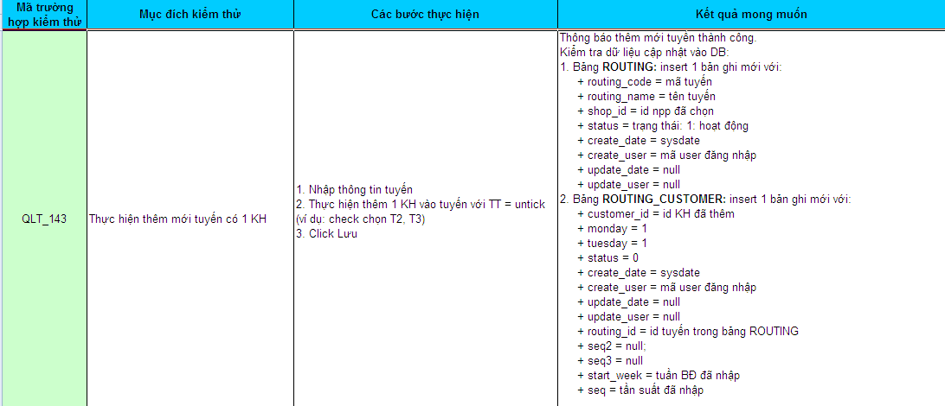

* + - Cách 2: Các bước thực hiện mô tả bao gồm các bước thực hiện đứng từ phía người dùng cuối và bước kiểm tra dữ liệu trong DB. Kết quả mong muốn so sánh dữ liệu hiện thị trên màn hình khớp với dữ liệu trong DB. Thường đường dùng cho các trường hợp kiểm thử tìm kiếm, báo cáo, check thông tin load từ DB lên màn hình.

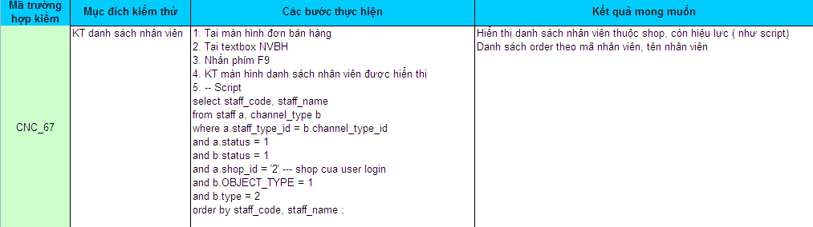

**Chú ý :**

* + Phần bước thực hiện bao gồm : dữ liệu / tiền điều kiện cho case test và mô tả bước thực hiện.
  + Ở phần Kết quả mong muốn, phải có diễn dải kết quả mong muốn, chứ không chỉ ghi ngắn gọn: dữ liệu hiển thị khớp với câu lệnh DB, hoặc : ghi tên bảng sau đó mô tả các trường ra

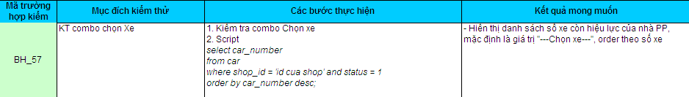

Mô tả kiểm tra CSDL của chức năng insert, update cập nhật DB phải chỉ rõ các trường cập nhập, không chỉ dùng câu lệnh join nhiều bảng để check insert/update thành công. Chú ý phải mô tả cả cập nhật các trường mà trên màn hình giao diện đầu vào không có, nhưng luồng xử lý cập nhật vẫn có như status, create_date, user_create ….

**Ví dụ vài trường hợp viết KBKT:**

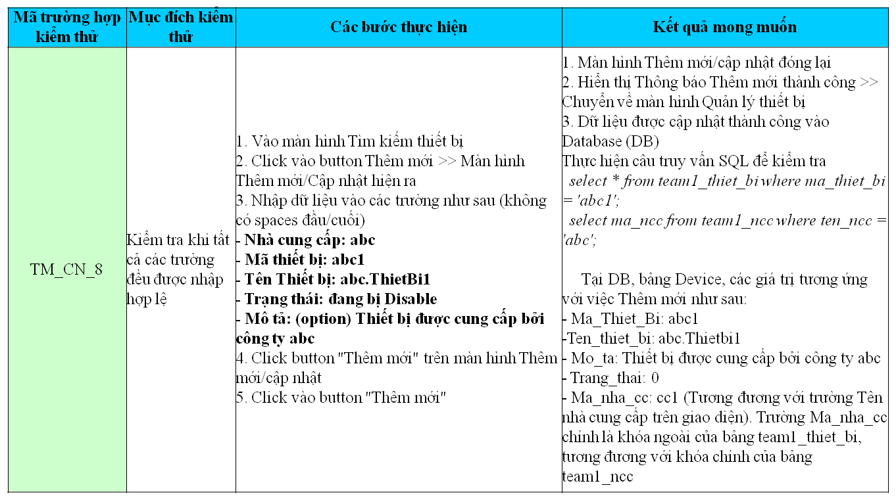

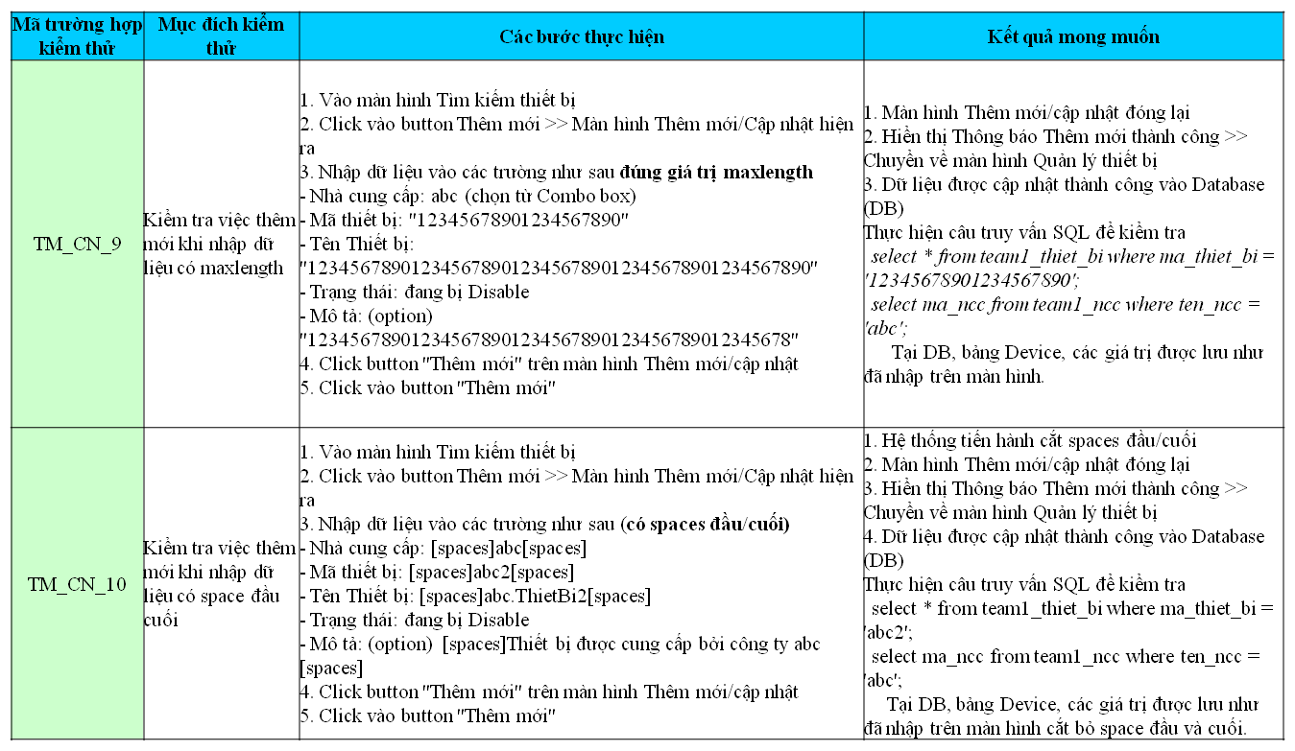

## Các TC Kiểm thử ATTT:

Tham khảo tài liệu giáo trình hướng dẫn kiểm thử ATTT và bộ common test case dành cho kiểm thử bảo mật.